亞洲大學水資源
水資源 | 2018年  基準年 | 2022年 | 2023年 | 2024年 | 使用敘述
純淨自來水源 | 184,966m³ | 154,510m³ | 169,243m³ | 180,316m³ | 生活用水
雨水回收 | 500公噸 | 500公噸 | 500公噸 | 500公噸 | 澆灌樹木植栽
中水回收 | 103,339噸 | 94,078噸 | 107,777噸 | 93,500噸 | 澆灌樹木植栽
地下水使用 | 22,560 m³ | 16,253m³ | 17,375m³ | 17,213m³ | 沖洗廁所、澆灌樹木
全校教職員生 | 12,687人 | 11,962人 | 11,936人 | 11,869人 | 教師職員日夜間部學生
本校校地面積 267,069m² ；本校樓地板面積 182,667 m²
水回收再利用圖示(圖示敘述)
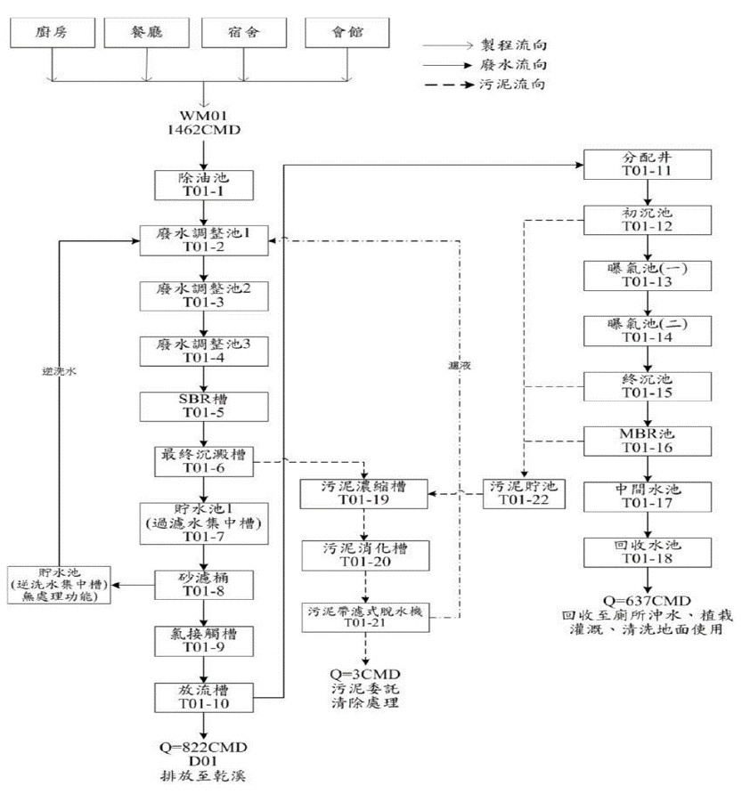
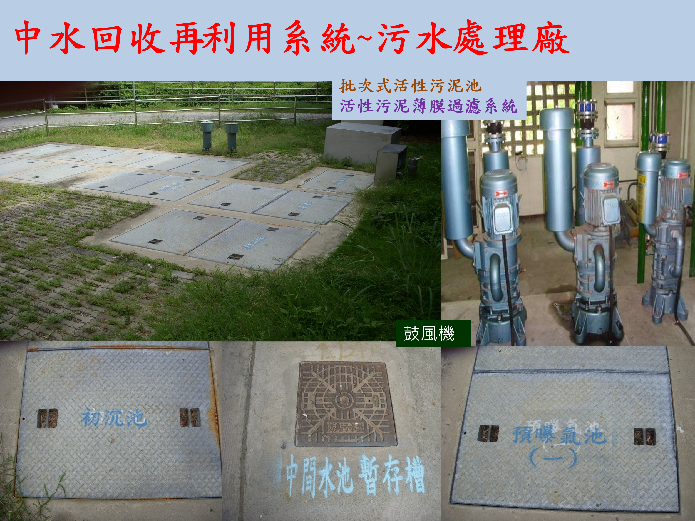
污水處理廠 | 2018年  基準年 | 2022年 | 2023年 | 2024年 | 單位
進流總水量 | 224,378 | 195,028 | 219,358 | 203,259 | 公噸/年
放流水量 | 121,139 | 105,764 | 11,1582 | 105,228 | 公噸/年
中水回收總量 | 103,339 | 94,078 | 107,777 | 93,500 | 公噸/年
回收率 | 46 | 48 | 49 | 46 | %

